Digitalisierung
Technische Unterscheidung
Digitalisierung bezeichnet neben einem technischen Verfahren den durch Digitaltechnik und Computer ausgelösten Umbruch, der seit Ausgang des 20. Jahrhunderts in vielen Ländern einen Wandel nahezu aller Lebensbereiche bewirkt und zu einem digital vernetzten Lebensstil führt. [1]
Beispiel: Händler können über das Web (und damit über das Internet) mit einem Onlineshop Menschen auf der ganzen Welt erreichen und nicht mehr nur noch die Laufkundschaft in ihrer Stadt. Einen Onlineshop aufzubauen ist außerdem viel einfacher, billiger und schneller möglich, als die Eröffnung eines Ladenlokals in einer Innenstadt. Die Konkurrenzsituation im Handel ändert sich also durch Digitalisierung sehr stark.
Digitale Daten
Im technischen Sinne bedeutet Digitalisierung die Umwandlung von Informationen in ein digitales Format. Unsere Umwelt ist analog, was so viel wie stufenlos bedeutet. Ein Auto kann zum Beispiel mit unendlich vielen verschiedenen Geschwindigkeiten fahren. Ein gewöhnliches Tachometer in einem Auto zeigt die gemessene Geschwindigkeit mit einem Zeiger analog an. Würde man die Tachonadel sehr genau betrachten, könnte sie die unendlich vielen Geschwindigkeiten auch anzeigen, egal ob 50,5 km/h, 50,54 km/h oder sogar 50,5425252555255 Km/h. Ein digitales Tachometer, das die Geschwindigkeit als Zahl anzeigt, hat dagegen immer eine festgelegte Genauigkeit, also klare Stufen. Das Tachometer zeigt hier nicht die genaue Geschwindigkeit an, sondern würde in den oben genannten Fällen z.B. immer auf 50,5 Km/h runden. [2]
Diese Ungenauigkeit erscheint zunächst nachteilig zu sein. Tatsächlich ist damit aber ein großer Vorteil verbunden: Die festgelegte Genauigkeit geht nicht mehr verloren, egal wie oft die Daten kopiert oder transportiert werden.

Wirtschaftliche Veränderungen
Digitale Güter
Dieser technische Unterschied zwischen analogen und digitalen Daten hat für die Nutzung digitaler Güter erhebliche Auswirkungen: Als zum Beispiel Musik digitalisiert wurde, konnte sie plötzlich beliebig oft kopiert und über das Internet weitergegeben werden. Die Art und Weise, wie wir Musik kaufen und hören, hat sich seitdem sehr stark verändert. [3] Nachfolgend werden weitere wichtige Eigenschaften erläutert.
Eigenschaft | Erläuterung
Eingeschränkte Wahrnehmbarkeit | Digitale Güter können nur über zwei Sinne (Sehen und Hören) wahrgenommen werden.
Nicht-Abnutzbarkeit | Digitale Güter unterliegen keinerlei Abnutzung; die Unterscheidung zwischen neuem und altem Gut entfällt.
Einfache Reproduzierbarkeit | Digitale Güter werden bei Weitergabe vermehrt, nicht aufgeteilt.
Einfache Veränderbarkeit | Digitale Güter können ohne großen Aufwand in Produktvarianten überführt und angeboten werden.
Kostenfunktionen
Wirtschaftlich ebenfalls von großer Bedeutung ist, dass physische und digitale Güter unterschiedliche Kostenfunktionen besitzen. Bei einem Fahrrad handelt es sich zum Beispiel um ein klassisches, physisches Gut. In der Produktion entstehen einerseits Fixkosten zum Beispiel für Forschung und Entwicklung sowie zur Anschaffung der eingesetzten Maschinen. Zudem verursacht die Herstellung eines jeden Fahrrads variable Kosten unter anderem für Rohstoffe, die Maschinennutzung und das Fertigungspersonal.
Als Beispiel für die Produktion eines digitalen Gutes stelle man sich die Produktion einer App für das Handy vor: Der Entwurf und die Programmierung sind mit hohen Kosten verbunden. Für die Vervielfältigung und den Vertrieb der fertigen App (z. B. den Download aus einem App-Store) fallen keine oder nur geringe zusätzliche (variable) Kosten an.
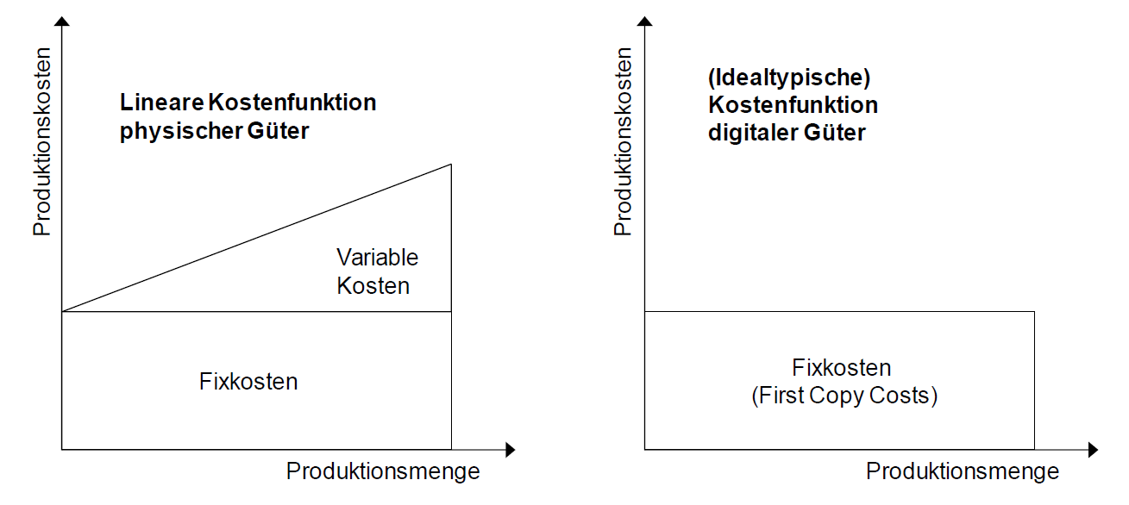
Gesellschaftliche Veränderungen
Ist die Digitalisierung eine Chance oder eine Bedrohung?
Historischer Vergleich
Der russischen Wirtschaftswissenschaftler Nikolai D. Kondratieff beschrieb im Jahre 1926 erstmalig in langen Wellen verlaufenden Schwankungen der Weltkonjunktur. Diese langfristigen Konjunkturbewegungen werden dabei in Zeitabschnitte von etwa 50 bis 60 Jahren eingeteilt. Am Beginn jedes langfristigen Wirtschaftsaufschwungs steht dabei, eine neue, umwälzende Technik, die tiefgreifende Veränderungen in der Wirtschaft bewirkt.
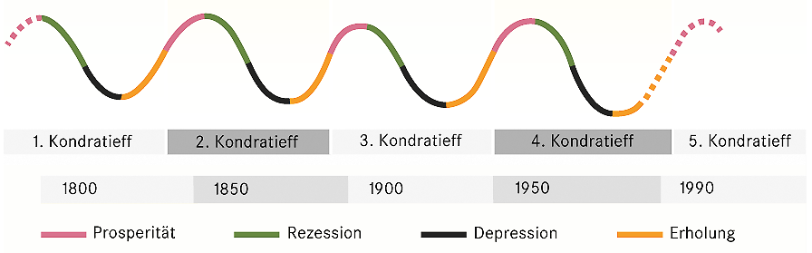
Dampfmaschine, Baumwolle
Die erste lange Welle von 1787 bis 1842 wurde danach durch die Erfindung der Dampfmaschine ausgelöst und war besonders durch die industrielle Revolution gekennzeichnet.

Eisenbahn, Stahl
Die zweite lange Welle von 1843 bis 1894 war vor allem gekennzeichnet durch die Entwicklung der Eisenbahn und Dampfschifffahrt, aber auch den Ausbau des Bergbauwesens und die Erfindung der Telegrafie.

Elektrotechnik, Chemie
Die dritte lange Welle der Weltkonjunktur von 1895 bis etwa Ende der 1930er-Jahre war insbesondere gekennzeichnet durch die Elektrifizierung, den Verbrennungsmotor und das beginnende Zeitalter des Automobils sowie von Erfindungen im Bereich der Chemie.

Petrochemie, Automobil
Die sich anschließende vierte lange Welle wurde besonders von der Entwicklung und dem Wachstum der Automobilindustrie, der Luft- und Raumfahrttechnik und der Kunststoffindustrie bestimmt.

Informationstechnik, Digitalisierung
Der Beginn einer neuen langen Welle der Weltkonjunktur wird nach Ansicht der Anhänger dieser Theorie durch die Veränderungen in der Mikroelektronik, der Telekommunikationstechnik und der Biotechnologie ausgelöst.

Quellen
Technische Veränderungen
[1] https://de.wikipedia.org/wiki/Digitale_Revolution. [zuletzt abgerufen am 12.11.2021].
[2] Hess, Thomas (2019): Digitalisierung, in: Enzyklopädie der Wirtschaftsinformatik. https://www.enzyklopaedie-der-wirtschaftsinformatik.de/ [zuletzt abgerufen am 12.11.2021].
Wirtschaftliche Veränderungen
[3] WBT Internet, Web und Digitalisierung. EiLE: https://eile.vs11846.internet1.de/wp-content/uploads/cluevo/modules/scorm-2004/zq-durchgang-2-wbt1-internet-web-und-digitalisierung/index_lms.html#/id/5f89622093420c7a175824cb [zuletzt abgerufen am 12.11.2021].
Urbach, Nils (2016): Betriebswirtschaftliche Besonderheiten digitaler Güter. https://www.researchgate.net/profile/Nils-Urbach/publication/306254211_Betriebswirtschaftliche_Besonderheiten_digitaler_Guter/links/57b4a02c08aede8a665a576d/Betriebswirtschaftliche-Besonderheiten-digitaler-Gueter.pdf [zuletzt abgerufen am 12.11.2021].
Gesellschaftliche Veränderungen
https://www.wirtschaftspsychologie-aktuell.de/magazin/menschen-erleben-digitalisierung-als-sozialen-wandel/7/ [zuletzt abgerufen am 12.11.2021].
Historischer Vergleich
Duden Wirtschaft von A bis Z: Grundlagenwissen für Schule und Studium, Beruf und Alltag. 6. Aufl. Mannheim: Bibliographisches Institut 2016.

